ДЕТЕРМИНИРОВАННЫЙ ПОДХОД К ФРАКТАЛЬНОМУ АНАЛИЗУ СИСТЕМ НАНОЧАСТИЦ
Гридчина Виктория Викторовна
Студент
Московский государственный университет имени М.В.Ломоносова,
физический факультет, Москва, Россия
E-mail: gridchina.viktorija@physics.msu.ru
В настоящее время фрактальный анализ систем наночастиц стал важным инструментом исследования их оптико-физических характеристик [4, 5]. В данной работе рассматривается возможность проведения идентификации разнообразных систем наночастиц на основе оценки скейлинговых параметров как в картинах дифракции, так и в самих анализируемых структурах с фрактальными признаками. Такое рассмотрение позволяет существенно расширить представления об особенностях пространственного распределения систем наночастиц с использованием численного моделирования характеристик детерминированных конструктивных фракталов. Предлагаемый подход принципиально отличается от нашедшего освещение в литературе метода моделирования распределений систем наночастиц на основе действия ряда случайных факторов [1].
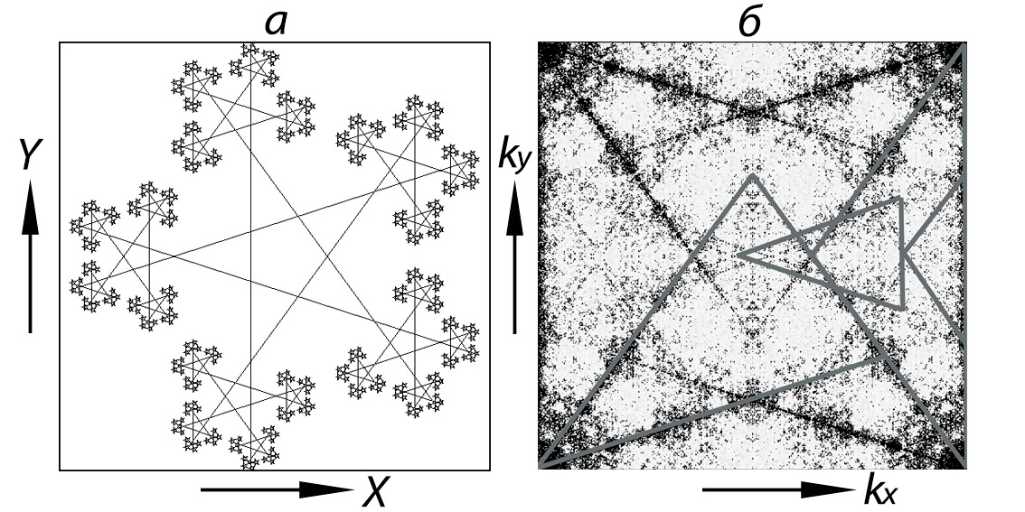
Использованные для моделирования систем наночастиц конструктивные фракталы можно разделить на три группы. К первой группе относятся фракталы, в структуре которых в явном виде присутствуют самоподобные элементы с определенным соотношением их размеров. Соотношение самоподобных элементов на разных масштабах определяет так называемый коэффициент скейлинга [3]. Ко второй группе относятся структуры, которые характеризуются внутренней «скрытой» симметрией самоподобия и не обладающие внешним проявлением свойств самоподобия. Третью группу образуют фракталы с неоднозначным соотношением между геометрическими размерами их образующих самоподобных элементов (Рис. 1).
Рис. 1. Звездный фрактал (а) и его фурье-образ (б). X, Y - пространственные координаты, k_{x}, k_{y} - пространственные частоты.

Алгоритмы построения анализируемых фрактальных образований двумерных пространственных распределений рассеивающих центров, основанные на матричном представлении известных числовых последовательностей (Кантора, Фибоначчи, двойного периода, Морса-Туз и др.) и рекурсивных процедур приведены в [2, 3]. При формировании матриц анализируемых структур использовалось бинарное представление (0,1), где значение 1 соответствует положению рассеивающих центров, а 0 – свободным вакансиям.
В ходе работы было выявлено, что пространственное распределение дифракционных максимумов картин дифракции имеет фрактальный характер для всех трех типов систем. Причем скейлинговые особенности и геометрия фурье-образов соответствуют первоначальному распределению рассеивающих центров, что дает возможность использовать такой анализ при оптической диагностики систем наночастиц.
Автор выражает благодарность своему научному руководителю – к.ф.-м.н., с.н.с. Рыжиковой Ю.В.
Работа выполнена при финансовой поддержке РФФИ офи_м (грант № 14-22-01086).
Литература
- Александров Д.В., Галенко П.К. // УФН. 2014. 184, №8. С. 833.
- Морозов А.Д. Введение в теорию фракталов. Москва-Ижевск: «Институт компьютерных исследований». 2002.
- Korolenko P.V., Ryzhikov S.B., Ryzhikova Yu.V. // Phys.Wave Phenom. 2013. V. 21. No. 4. P. 256-260.
- Liu Ju., Lin Zh., Wang X., Zeng Zh., Hu Zh. // A Letters Journal Exploring the Frontiers of Physics. 2014. 108, 37004.
- Pramanik, B., Tadepalli, T., Mantena, P.R. // Materials. 2012. 5, 922-936.

